Вс. Май 19th, 2024 10:21:24 AM
Новые УРОКИ
Новый сайт от проекта UROKI.NET. Конспекты уроков, классные часы, сценарии школьных праздников. Всё для учителя - всё бесплатно!

СЦЕНАРИИ ШКОЛЬНЫХ ПРАЗДНИКОВ

Выпускники-первогодки — сценка на Выпускной

Автор Глеб Беломедведев
⬧ МАЙ 19, 2024  #весёлый, #выпускники, #Выпускной бал, #Выпускной вечер, #оригинальный, #первоклассники, #праздник, #смешной, #сценарий, #сценка, #школа  6 фото  Время прочтения: 7 минут(ы)

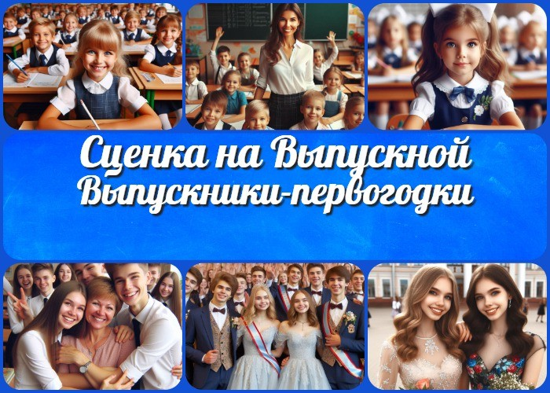

Добро пожаловать в мир, где выпускники школы возвращаются в первый класс! Представьте себе: взрослеющие ученики снова за маленькими партами, в школьной форме с большими бантами, снова познают азы школьной жизни. Эта сценка — увлекательное путешествие в прошлое, полное смеха, забавных
ситуаций и комичных недоразумений. Вы увидите, как строгая

Содержание [Скрыть]

- «Выпускники-первогодки» — сценка на Выпускной вечер
- Вступление
  - Постановочные советы и технические требования
- Начало юмористической сценки на Выпускной вечер «Выпускники-первогодки»
- Окончание весёлой сценки на Выпускной бал

«Выпускники-первогодки» — сценка на Выпускной вечер
Вступление

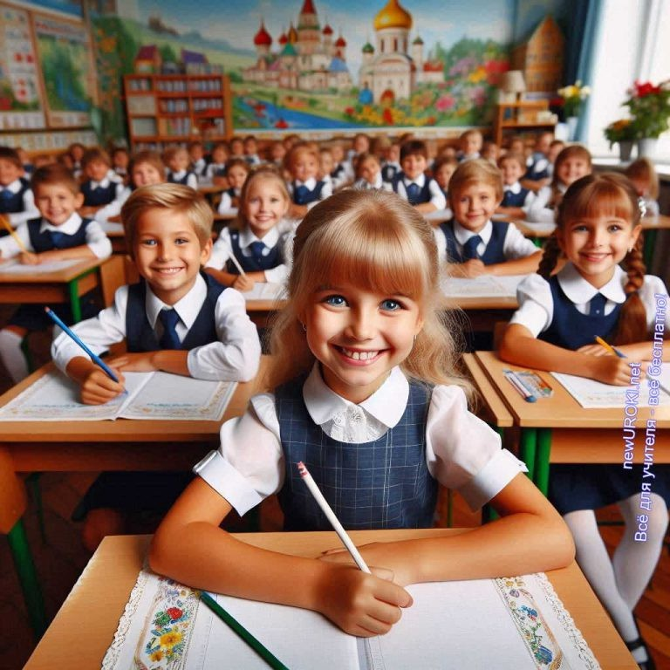
учительница пытается справиться с «маленькими» шалунами, и узнаете, что из этого выйдет. Откройте для себя, как вчерашние старшеклассники справляются с ролью первоклашек и ощутите всю радость и ностальгию школьных лет. Готовы посмеяться и удивиться? Тогда читайте дальше!
Постановочные советы и технические требования

Иллюстративное фото / newUROKI.net

Выбор актёров

Учительница:
Выбирайте уверенного, старшую ученицу, умеющую играть строгого и заботливого взрослого.

Выпускники:
Энергичные, с чувством юмора, способные изображать детей. Подбирайте актёров, соответствующих характеристикам ролей (курьёзные, плаксивые, любознательные и т.д.).

Репетиции

Чтение сценария: Несколько прочтений, обсуждение характеров. Проработка ролей: Отдельные занятия для каждого персонажа. Интеграция действий: Координация движений и взаимодействий. Репетиции с костюмами: Привыкание к костюмам и реквизиту.
Финальные прогоны: Полные прогоны с устранением недочётов.

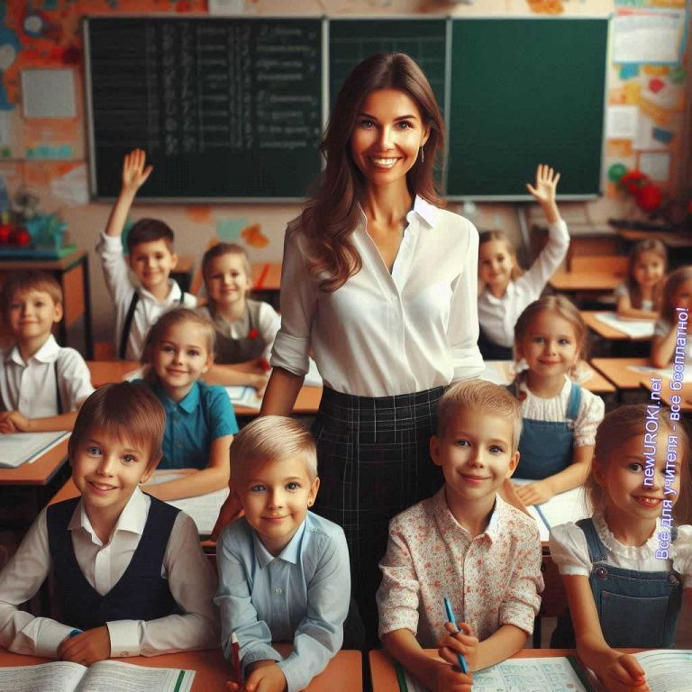
Техническое обеспечение

Сценография и реквизит: Классная комната: маленькие парты, доска, школьные принадлежности. Удобное размещение мебели.
Костюмы: Школьная форма, большие банты для девочек, костюмы для мальчиков. Особые элементы (порванные колготки).
Звук и свет: Микрофоны для слышимости. Равномерное освещение с акцентами. Звуковые эффекты (школьный звонок, шум пеналов).

Постановочная команда

Помощники режиссёра для координации.
Ответственный за звук и свет для своевременного включения эффектов.

Эти краткие советы помогут эффективно организовать репетиции и техническое обеспечение для успешной постановки сценки.

Начало юмористической сценки на Выпускной вечер «Выпускники- первогодки»

Иллюстративное фото / newUROKI.net

(Сцена представляет классную комнату для первоклассников. Все выпускники сидят за маленькими партами, одетые в школьную форму с большими бантами для девочек. Одна из них изображает учительницу)

Учительница (строго): Дети, прозвенел звонок, все быстро садитесь по местам! Меня зовут Анна Петровна, и я ваша первая учительница.
Выпускник 1: А почему у вас такая большая сумка? Там что, целый магазин? Учительница (приосанивается): В этой сумке все необходимое для уроков. А теперь достаньте свои пеналы.

Стоит прочесть также: Слова благодарности выпускников

(Несколько выпускников роняют пеналы, которые с грохотом разлетаются по полу)

Выпускница 2: Ой, у меня тут одни только фломастеры! Забыла дома ручки и карандаши.
Учительница: Как же так, Маша? В следующий раз будь внимательнее. Выпускник 3 (плачущим голосом): Мама, я хочу домой, я соскучился! Учительница: Ну-ну, не плачь, дружок. Мамы скоро заберут вас. А пока мы изучим алфавит!
Выпускник 4 (шепотом): Смотрите, у Маши колготки порвались!
Выпускница 5 (краснеет): Ой, где же? Как неудобно…

(Хихиканье по классу)

Учительница: Тихо! Садитесь ровно. Повторяйте за мной: «А-а-а»
Все (нестройно): А-а-а-а…. А-а-а-а….
Выпускник 6: А-а-а-а можно в туалет? А-а-а-а то приспичило…
Учительница (закатывает глаза): Ох, ну зачем ты так говоришь? Нельзя использовать такие слова. Иди уже в туалет.
Учительница: Продолжаем… Буква «Б-б-б».
Выпускник 7 (жалобно): Б-б-б-б-олит… Анна Петровна, у меня животик болит… Кажется, я что-то несвежее съел.
Учительница (бледнеет): Господи, срочно в медпункт! Кто-нибудь, отведите его!
Учительница: А теперь букву «В». Повторяйте: «В-в-в».

(Один из выпускников начинает делать губами движение, имитирующее жевание)

Выпускник 8 (с набитым ртом): В-в-в… Вредная в-в-выпечка! В-в-в-кусно получается, Анна Петровна!
Учительница (закатывает глаза): Ради бога, Вася, прожуй сначала, а потом уже говори! И запомни — на уроке не едят!
Учительница: Теперь букву «Г» — «Г-г-г».
Выпускник 1 (корчит рожицу): Г-г-г-а-а-а!

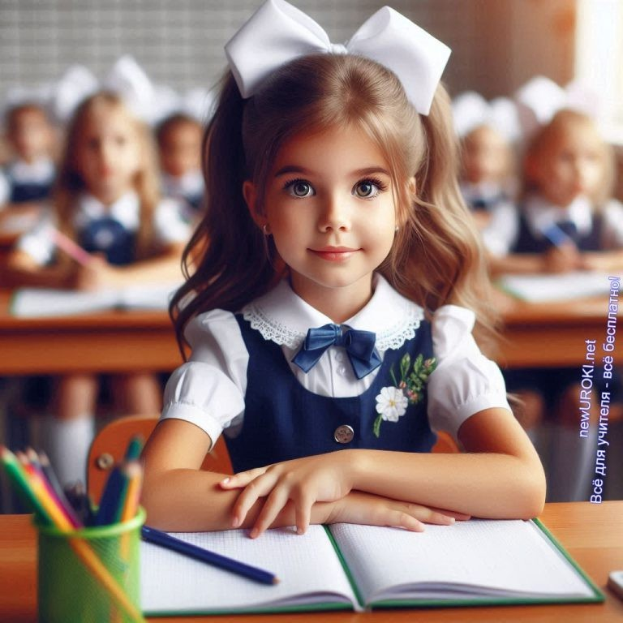
Выпускник 2: А можно «Гы-гы-гы»?
Учительница: Нет, четко — «Г-г-г»!
Остальные (подхватывают): Га-га-га! Г-г-г-а-га! Гы-гы-гы!

Иллюстративное фото / newUROKI.net

(в классе шум и беспорядок)

Учительница (трясет указкой): Тихо! Порядок!
Учительница (хватается за сердце): Господи, что за безобразие?!
Учительница: Теперь учим букву «Д». Повторяйте: «Д-д-д».
Выпускница 5: Д-д-д-дом!
Выпускник 4: Д-д-д-руг!
Выпускник 3 (громким шепотом): Д-д-д-инамит…
Учительница (шокирована): Что? Нет! Не динамит!

Стоит прочесть также: Прощание со школой - сценка на Последний звонок

(Раздается звонок на перемену. Все вскакивают и бегают)

Учительница (кричит): Стойте! Куда вы все? Я не отпускала вас!

(В это время на сцену приглашают настоящую первую учительницу выпускников)

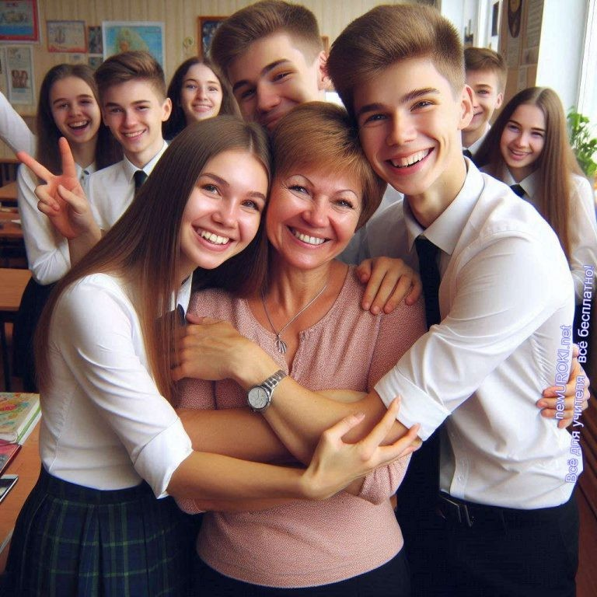
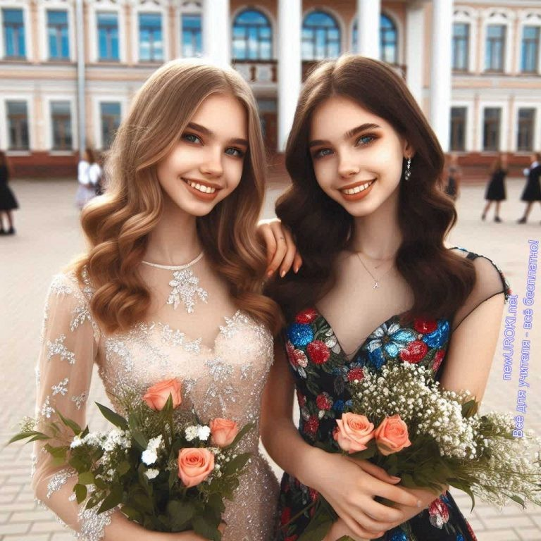

Иллюстративное фото / newUROKI.net

Выпускник 5 (обнимает настоящую первую учительницу): Анна Петровна, мы пошутили! Помните, какие безобразники мы были?
Все (хором): Спасибо школе, ставшей для нас вторым домом! Спасибо учителям за бесконечное терпение, заботу и знания! Первоклассники, цените школьные годы — это лучшее время для открытий, дружбы и мечтаний!
Выпускница 6: Как жаль расставаться с этими стенами, партами, школьным звонком… Здесь остались наши детские мечты и секреты.
Выпускник 7: Учителя, мы навсегда останемся благодарными вам за то, что вели нас по длинной, но такой увлекательной дороге знаний! Вы стали для нас вторыми родителями.
Учительница: Дорогие мои выпускники, вы навсегда останетесь в моем сердце. Я горжусь каждым из вас! Вы — моя гордость и лучшие ученики. Я всегда буду вспоминать о вас.

(Все обнимаются, аплодисменты)

Иллюстративное фото / newUROKI.net

Окончание весёлой сценки на Выпускной бал
Вам понравилась наша юмористическая сценка? Заметьте, в этом жутком капиталистическом мире, мы не просим у Вас денег, не закрываем часть текста и не требуем ваш e-mail для того, чтобы Вы могли узнать продолжение. newUROKI.net — Всё для учителя — всё бесплатно! Это наш девиз. Взамен просим только одного. Если Вам понравилось — дайте ссылку на эту страницу в ваших социальных сетях. А если будете размещать текст этой сценки на своих сайтах — пожалуйста, поставьте ссылку на наш сайт.

 0 НРАВИТСЯ

 0 НЕ НРАВИТСЯ

50% Нравится
Или
50% Не нравится

Скачали? Сделайте добро в один клик! Поделитесь образованием с друзьями! Расскажите о нас!

− Слова ассоциации (тезаурус) к уроку: платье, костюм, вальс, аттестат, танцы, цветы, фотографии, прощание, альбом, фотографии, лето

 При использовании этого материала в Интернете (сайты, соц.сети, группы и т.д.) требуется обязательная прямая ссылка на сайт newUROKI.net. Читайте "Условия использования материалов сайта"

Цифровые динозавры — сценка на
Выпускной 

Автор Глеб Беломедведев

Глеб Беломедведев - постоянный автор и эксперт newUROKI.net, чья биография олицетворяет трудолюбие, настойчивость в достижении целей и экспертность. Он обладает высшим образованием и имеет более 5 лет опыта преподавания в школе. В течение последних 18 лет он также успешно работает в ИТ-секторе. Глеб владеет уникальными навыками написания авторских конспектов уроков, составления сценариев школьных праздников, разработки мероприятий и создания классных часов в школе. Его талант и энтузиазм делают его неотъемлемой частью команды и надежным источником вдохновения для других.

ПОХОЖИЕ УРОКИ

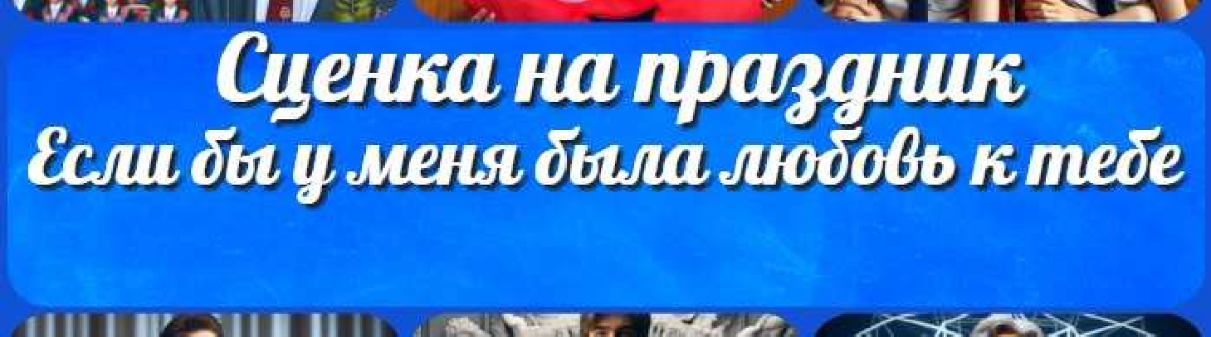
Цифровые динозавры — сценка на Выпускной

Если бы у меня была любовь к тебе — сценка

Прощание со школой — сценка на Последний звонок

Найти
ПОИСК

КОНСПЕКТЫ УРОКОВ
Конспекты уроков для учителя Алгебра
Английский язык

Астрономия 10 класс
Библиотека

Биология 5 класс
География
- класс

- класс

- класс

- класс

- класс

- класс Геометрия
Директору и завучу школы

Должностные инструкции

ИЗО

Информатика История
Классный руководитель
- класс

- класс

- класс

- класс

- класс

- класс

- класс Профориентационные уроки
Математика Музыка Начальная школа ОБЗР
Обществознание Право Психология
Русская литература

Русский язык Технология (Труды) Физика Физкультура
Химия

Новые УРОКИ
Новый сайт от проекта UROKI.NET. Конспекты уроков, классные часы, сценарии школьных праздников. Всё для учителя - всё бесплатно!
Экология

Экономика
Копилка учителя
Сценарии школьных праздников

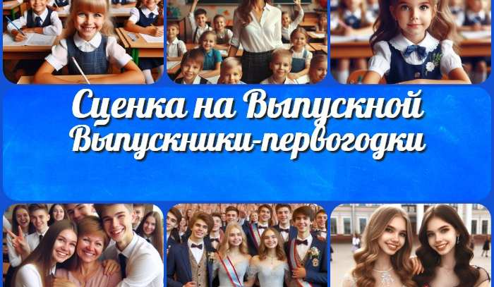
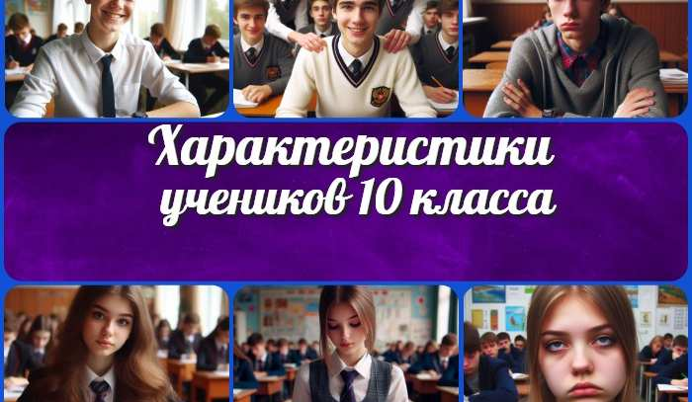
Выпускники- первогодки — сценка …
Цифровые динозавры
— сценка на Выпускной
Характеристики учеников 10 класса
Игровые технологии на уроке
ИНТЕРЕСНЫЕ КОНСПЕКТЫ УРОКОВ

Главная О сайте Политика конфиденциальности Условия использования материалов сайта

Добро пожаловать на сайт "Новые уроки" - newUROKI.net, специально созданный для вас, уважаемые учителя, преподаватели, классные руководители, завучи и директора школ! Наш лозунг "Всё для учителя - всё бесплатно!" остается неизменным почти 20 лет! Добавляйте в закладки наш сайт и получите доступ к методической библиотеке конспектов уроков, классных часов, сценариев школьных праздников, разработок, планирования по ФГОС, технологических карт и презентаций. Вместе мы сделаем вашу работу еще более интересной и успешной! Дата открытия: 13.06.2023

